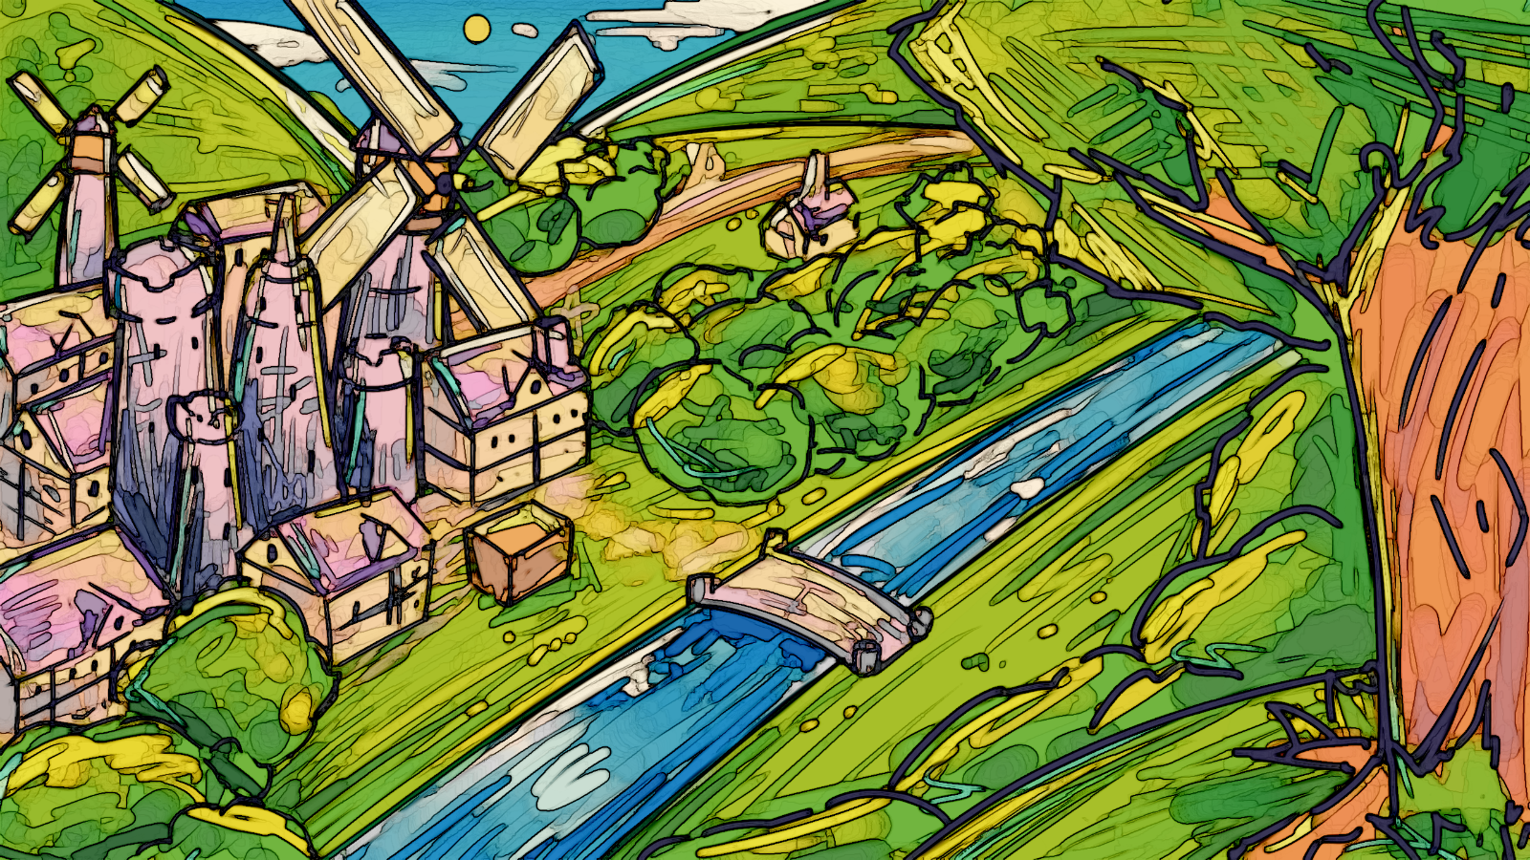（　　）年（　　）組（　　）番　名前（　　　　　　　　　　　　　　　）

姫様から学ぶ消費者トラブル

-白雪姫編-

2022年4月から、成年年齢が20歳から18歳に引き下げらました。成人になると契約を結ぶかどうかを決めるのも、その契約に対して責任を負うのも自分自身になります。18歳未満の方は成人になる前段階から、成人の方は今から学習することで消費者トラブルの被害防止に努めましょう。

若者に多い消費者トラブルの中から、「美容関連」「定期購入」などに関する消費者トラブルを以下のステップの順に動画とクイズで学習していきましょう。

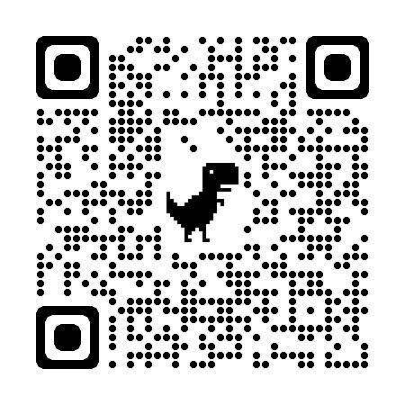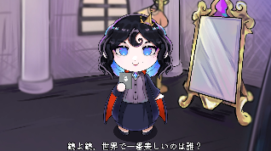１：動画を視聴する

**・QRコードを読み込み、約3分間の動画を視聴してください**

**・教室授業でスクリーン等がある場合は全員で視聴することを推奨します**

**・シンデレラからトラブル防止策について学びましょう**

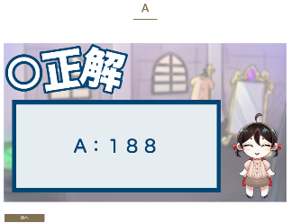２：クイズに挑戦

**・QRコードを読み込むか、動画視聴ページの「次へ」を選択して下さい**

**・途中から「必ずしも正解があるわけではない問題」が出題されます**

**⇒個人で取り組んでいる場合は、自分で考えて答えてください。**

**⇒グループで取り組んでいる場合は、話し合いながら答えてください。**



３：振り返り

1.自分たちが被害に遭わないようするために、どのようなことを心掛けていけば良いと思いますか？

|  |
| --- |
|  |
|  |

2.もし、友人が被害に遭いそうになっていた場合、あなたはどのように手助けができると思いますか？

|  |
| --- |
|  |
|  |

3.今回の学習活動に取り組んだ感想を書きましょう

|  |
| --- |
|  |
|  |

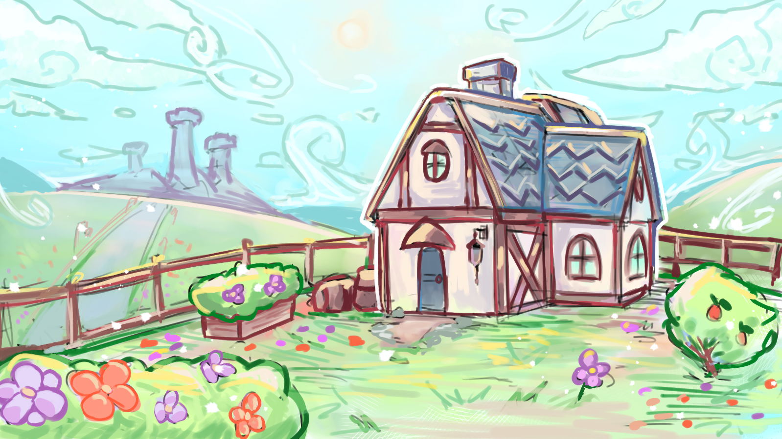（　　）年（　　）組（　　）番　名前（　　　　　　　　　　　　　　　）

姫様から学ぶ消費者トラブル

-シンデレラ編-

2022年4月から、成年年齢が20歳から18歳に引き下げらました。成人になると契約を結ぶかどうかを決めるのも、その契約に対して責任を負うのも自分自身になります。18歳未満の方は成人になる前段階から、成人の方は今から学習することで消費者トラブルの被害防止に努めましょう。

若者に多い消費者トラブルの中から、「もうけ話」「SNSきっかけ」「出会い系」「異性・恋愛関連」などに関する消費者トラブルを以下のステップの順に動画とクイズで学習していきましょう。

１：動画を視聴する

**・QRコードを読み込み、約3分間の動画を視聴してください**

**・教室授業でスクリーン等がある場合は全員で視聴することを推奨します**

**・シンデレラからトラブル防止策について学びましょう**

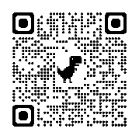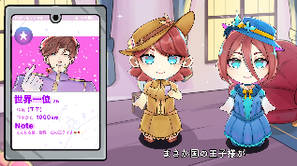

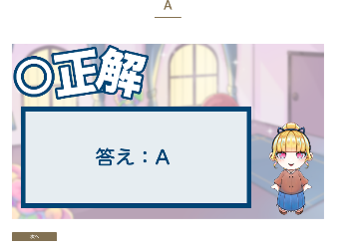２：クイズに挑戦

**・QRコードを読み込むか、動画視聴ページの「次へ」を選択して下さい**

**・途中から「必ずしも正解があるわけではない問題」が出題されます**

**⇒個人で取り組んでいる場合は、自分で考えて答えてください。**

**⇒グループで取り組んでいる場合は、話し合いながら答えてください。**

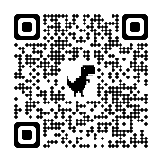

３：振り返り

1.自分たちが被害に遭わないようするために、どのようなことを心掛けていけば良いと思いますか？

|  |
| --- |
|  |
|  |

2.もし、友人が被害に遭いそうになっていた場合、あなたはどのように手助けができると思いますか？

|  |
| --- |
|  |
|  |

3.今回の学習活動に取り組んだ感想を書きましょう

|  |
| --- |
|  |
|  |